LearnOSM

Tasking Manager
Deze handleiding kan gedownload worden als tasking-manager_nl_NL.odt of tasking-manager_nl_NL.pdf
Bijgewerkt op 26-08-2015
Deze gids beschrijft een oudere versie van de Tasking Manager. Als de gebruikersinterface van de versie die u gebruikt er anders uitziet dan die welke hier wordt beschreven dan zou u de handleiding voor versie 3 moeten consulteren

Index
- Inleiding over het gebruik van de Tasking Manager door HOT
- Talen, Opties, help links, en andere links. Je profiel - lijst van projecten waar je aan hebt bijgedragen en berichten
- Inloggen
- Het vinden van een project
- Omschrijving, Map grid, Instructies, Bijdragen, Activiteit, Statistieken van een project
- Selecteer een gebied om in kaart te brengen, timer, vrijgeven
- JOSM, iD, Potlatch 2, Field Papers, Walking Papers
- Een taak opsplitsen
- Een gebied vrijgeven voordat deze gereed is
- Markeer je gebied als gereed
- Berichten Versturen
- Je gebied herkennin een een email of ander bericht
- Live Help - IRC, Internet Relay Chat
- Hints en Tips
De HOT Tasking Manager http://tasks.hotosm.org/, is een intuïtieve tool die mappers kunnen gebruiken om een gebied op te delen in een grid en zo op een georganiseerde manier kunnen samenwerken. Mappers van over de hele wereld kunnen zo helpen bij het in kaart brengen van een specifiek gebied met een minimaal risico op dubbel werk. Mensen in het veld en op afstand kunnen zo effectief en snel werken en voorkomen dat zaken opnieuw gedaan moeten worden ivm conflicten.

Overzicht van het proces
- Een administrator selecteert een gebied dat bijgewerkt moet worden in OpenStreetMap. Hij zorgt ervoor dat er geschikte satellietbeelden beschikbaar zijn voor de mappers op afstand en maakt een project aan voor het gebied. Het benodigde detailniveau en de urgentie worden aangegeven binnen het project, samen met andere benodigde informatie. Als de administrator tevreden is upload hij het project in de Tasking Manager tasks.hotosm.org Soms maakt hij nog wijzigingen achteraf als dat nodig is.
- Een remote mapper selecteert een vakje op de kaart, traceert de objecten en markeert de vakken als gereed wanneer hij klaar is.
- Een tweede remote mapper, het liefst iemand met meer ervaring, controleert of het vakje inderdaad compleet is en voldoet aan de gevraagde criteria. Indien dat het geval is, markeert hij het vakje als gevalideerd.
- De progressie van het project is te volgen middels de statistieken in het "stats" tabblad van het project. Het project kan worden teruggeschaald of gearchiveerd als dat nodig is door de beheerder.

Opties & links
De Task Manager opent automatisch in het Engels, om naar een andere taal over te schakelen kun je op English klikken in de rode banner, boven in het scherm.
Voor informatie over de Tasking Manager, sponsoren van HOT, partners en help, klik op de knop About bovenaan de pagina.
Als je eenmaal bent ingelogd, kun je boven op je gebruikersnaam klikken. Hier kun je:
- Een lijst bekijken van de projecten waar je gebieden hebt afgerond,
- Naar het Messages scherm binnen de Tasking Manager gaan (dit is niet hetzelfde berichtensysteem als OpenStreetMap)
- Uitloggen
- Een lijst van alle gebruikers bekijken die gebieden hebben afgerond binnen de Tasking Manager. Je kunt op een link klikken om meer te weten te komen over de geselecteerde gebruiker, zoals de taken die zij hebben afgerond en hun OSM bijdrage geschiedenis.
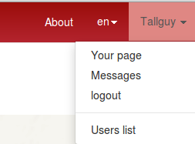

Starten met de Tasking Manager
Je kunt de projecten bekijken als bezoeker, maar om actief deel te nemen moet je ingelogd zijn in de Tasking Manager, je kunt hiervoor je OpenStreetMap account gebruiken. Open je internet browser en ga naar http://tasks.hotosm.org. Je zult de volgende pagina zien:
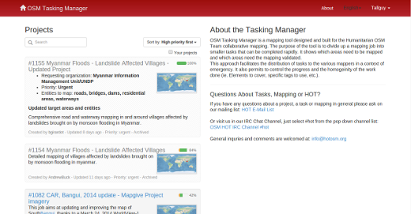
- Klik op “login to OpenStreetMap”
- Je geeft aan dat je de toepassing toegang geeft tot een deel van je account van OpenStreetMap. Klik op "Save Changes."
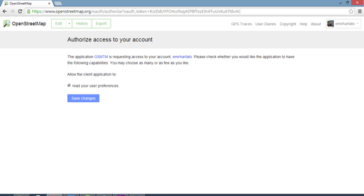

Een project zoeken
De huidige lijst met projecten kun je sorteren op:
-Prioriteit
-Aanmaakdatum, of
-Laatste update
De lijst is verder te verfijnen door op Your Projects te klikken, dan zie je alleen de projecten waar je aan hebt bijgedragen, of je nu een taak als gereed gemarkeerd hebt of niet. Validators zullen ook projecten zien waar zij taken hebben gevalideerd. Je kunt het zoekveld ook om projecten te vinden, bijvoorbeeld Ebola (Zoeken is niet gevoelig voor hoofdletters).
Referenties naar projecten gaan vaak via hun projectnummer, bijv #711 - Ebola Outbreak, Kayes, Mali - Pre-emptive building mapping en in dit geval kun je ook zoeken naar 711 om het project te vinden.
Klik op een blauwe titel van een project om meer informatie over dat project te zien.
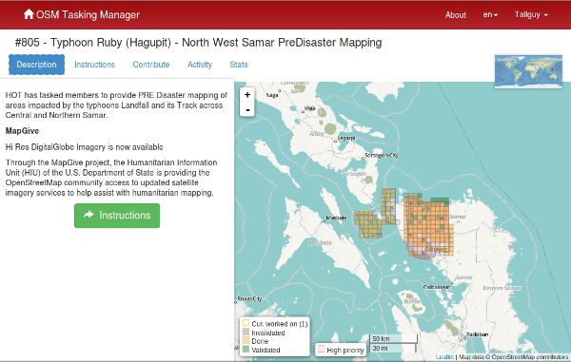

Beshrijving
Alles wat je van dit project moet weten staat hier!. Aan de linkerkant is een beschrijving van het project en wat er nodig is. Aan de rechterkant zie je het gebied dat in kaart gebracht moet worden;
- De paarse lijn op de kaart geeft het gebied voor dit project weer. Normaal gesproken volgt deze lijn de beschikbare satellietbeelden, waardoor de lijn een rare vorm kan hebben. Hoewel mappen buiten deze grens welkom is, is het geen vereiste en zal niet worden gecontroleerd door de validators.
- Roze gebieden op de kaart geven gebieden met hogere prioriteit aan,
- Gele vierkanten zijn gereed,
- Een gele omlijning geeft aan dat er op dit moment aan dat vierkant gewerkt wordt,
- Groene vierkanten zijn gereed én gecontroleerd,
- De resterende vierkanten moeten nog afgemaakt worden of zijn niet geaccepteerd door de controleurs(deze hebben een donkere kleur).

Instructies tabblad
Dit tabblad laat zien wat er benodigd is voor dit project. Taken verschillen in moeilijkheidsgraad: geschikt voor beginners, licht gevorderde en gevorderde mappers, en de instructies zullen dit uitleggen. Zorg ervoor dat je dit gedeelte leest en begrijpt. Er zijn veel verschillende stijlen van projecten voor het in kaart brengen, voor veel verschillende doeleinden. Enkele veelvoorkomende projectactiviteiten zijn:
- Wegennetwerken: Deze worden gebruikt door mensen in het veld om in te laden in hun navigatieapparatuur en zo te bepalen hoe ze bij afgelegen gebieden kunnen komen
-Dorpen: Veelal gebruikt om plekken waar mensen wonen te identificeren en impact van een ramp in te kunnen schatten
- Gebouwen: Deze worden voor schade inschattingen gebruikt of om ziekteverspreiding bij te houden. Ook geschikt voor het schatten van bevolkingsaantallen.
- Rivieren, muren en andere objecten
Niet alle gebieden op de wereld lijken op je eigen omgeving, hiervoor worden specifieke tagging adviezen meegegeven. Het wegennetwerk in Afrika is bijvoorbeeld verschillend van dat van Europese of Amerikaanse snelweg systemen, denk aan onverharde wegen die hoofdwegen zijn.
Er is een sectie die de Changeset comment aangeeft, deze zul je als opmerking plaatsen in je editor als je je wijzigingen opslaat. Samen met de source informatie, zul je deze (afhankelijk van je editor, iD doet dit automatisch) moeten kopiëren en plakken.
Soms zijn er taakspecifieke satellietbeelden beschikbaar - je zult een licentievoorwaarde moeten accepteren om deze te kunnen gebruiken. Instructies zullen vaak de eenvoudigste manieren aangeven om ze te laden in bewerkers als JOSM of iD.
Wanneer je een vierkant als gereed markeert, zullen controleurs(validators) verwachten dat de vereisten uit de instructies aanwezig zijn. Je zult wellicht merken dat het volbrengen van een volledige task(square) moeilijk kan zijn, verderop zul je uitleg krijgen over het unlocken van tiles en over het feedback geven aan de volgende mapper.

Activiteit tabblad
Dit tabblad laat de activiteit zien binnen het project, op chronologische volgorde.

Statistieken tabblad
Dit tabblad bevat een grafiek van de progressie en andere informatie.
Ook bevat het tabblad een lijst van mappers die op zijn minst één tile als gereed hebben gemarkeerd. Je kunt je muis over een gebruiker halen en in de kaart zullen de betreffende tiles oplichten(hiermee kun je bijvoorbeeld bekijken welke tiles jij hebt voldaan).
Wanneer je eenmaal de tiles hebt gevonden voor een gebruiker, kun je op het vierkant klikken om de opmerkingen te bekijken. Hiermee kun je snel nuttige feedback bekijken van controleurs(validators).

Bijdragen Tabblad
Klik hierop wanneer je klaar bent om te gaan mappen. Je kunt een vierkant kiezen om aan te werken door op de kaart te klikken of door voor een willekeurige taak te kiezen middels de knop.
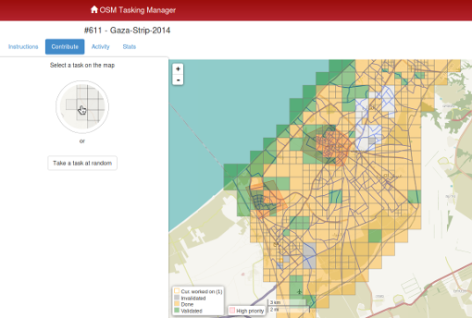

Selecteer een tile om aan te werken
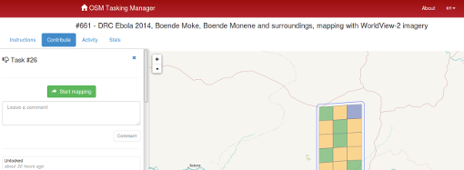
Als je een tile hebt geselecteerd kun je zien of er al iets aan gedaan is, bijvoorbeeld of iemand is begonnen met mappen.
Als je per ongeluk een gebied selecteert, kun je het weer ontgrendelen door op de blauwe X te klikken.
Door op de knop Start Mapping te klikken, wordt het gebied voor jou vergrendeld, zodat niemand anders er tegelijk aan kan werken tot je het weer hebt ontgrendeld, en start een teruglopende klok van 2 uur (120 minuten), waarna het gebied automatisch weer wordt ontgrendeld. Het is goed om je aan te wennen om regelmatig te controleren of de tijd nog niet is verstreken, het komt geregeld voor dat je zo opgaat in het in kaart brengen dat je je niet realiseert dat jouw vierkant weer is vrijgegeven, en er nog iemand anders aan kan gaan werken. Dit kan leiden tot conflicten en problemen.

Editing Tools
Verschillende edit opties worden beschikbaar zodra je een tile vergrendeld hebt.
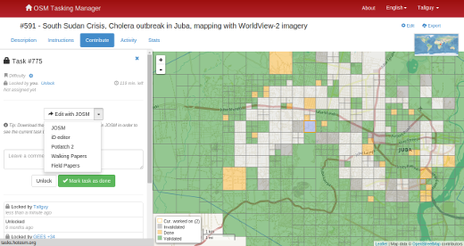

Edit met JOSM
Start JOSM voordat je deze link gebruikt en de bestaande gegevens van OSM zullen automatisch worden ingeladen in JOSM.
- 'Enable remote control' moet aan staan, dit kun je vinden onder Edit/Preferences/RemoteControl
- Als je de plug-in 'continuousDownload' hebt geïnstalleerd, kun je die het beste uitschakelen (zet het vinkje uit bij 'Download OSM data continuously' onder het menu Bestand in JOSM.
- Als JOSM niet automatisch ook de satellietbeelden inlaadt, kun je die vinden onder het menu Imagery. Hier staat meer informatie over afbeeldingen

iD editor
Selecteer dit om automatisch een nieuwe tab of venster te openen in je webbrowser, met bestaande gegevens van OSM geladen. Internet Explorer ondersteunt op dit moment het gebruik van iD niet, en het zal in plaats daarvan Potlatch 2 laden. Je originele venster of tab met de Task Manager zal aanwezig blijven.

Potlatch 2
De bewerker zal laden in een nieuw venster of tab. Potlach zal niet automatisch de begrenzing van de taak laten zien, maar dit kun je met de volgende procedure doen:
- In de Tasking Manager, selecteer een vierkant en klik Start Mapping op deze te vergrendelen
- Klik op Edit met JOSM (Als er een scherm opent met de melding "JOSM remote control did not respond" klik gewoon op OK)
- Onder de Edit met JOSM knop, staat de volgende tekst: "Tip:Download the following .gpx file" Download deze file.
- In de Tasking Manager, kies voor Edit met Potlatch 2, Potlatch zal worden geopend in een nieuw tabblad.
- In Potlach, selecteer Backgroud (achtergrond) en dan Vector File
- In het volgende scherm, klik op open en zoek het .gpx bestand op dat je zojuist hebt gedownload.
- Zorg ervoor dat Show column is aangevinkt en sluit het venster.
- Potlatch zou nu de grenzen van het gebied moeten weergeven(waarschijnlijk lichtblauw). Potlach zal nog steeds data inladen buiten het gebied.

Walking Papers / Field Papers
Gebruik deze optie alleen als je betrokken bent bij een project waar een lokale mapper veldwerk heeft gedaan en papieren kaarten heeft gevuld met informatie, zoals straatnamen. Deze kaart kan worden ingescand & gebruikt als achtergrondafbeelding voor een mapper op afstand of een lokale mapper om de informatie te lezen & de gegevens van OpenStreeetMap bij te werken gedeelte Field papers van LearnOSM.

Een taak opsplitsen
Sommige taken zijn te groot om in 1 keer af te kunnen ronden, als er te veel objecten zijn om in kaart te brengen. Bijvoorbeeld als het grootste gedeelte bestaat uit gebouwen in dichtbebouwde stedelijke gebieden, of het lokaliseren van kleine dorpen in grote gebieden. Al richtlijn: waar het voor een persoon niet mogelijk is om de taak te voltooien binnen de tijdslimiet van 2 uur, kunt u vaak de taak opsplitsen in 4 kleinere gebieden. Gebruik dit voorzichtig - als/wanneer vierkanten te klein gesplitst worden is het moeilijk te beoordelen om welk type weg het gaat, en om andere objecten te identificeren.
Wees je ervan bewust dat bestaande opmerkingen over het eerder voltooide werk niet meer beschikbaar zullen zijn na het opsplitsen.

Een taak ontgrendelen voordat deze gereed is
Als je begint aan een taak, maar deze niet af kunt ronden, kun je de taak ontgrendelen en een opmerking voor het vierkant achterlaten. Geef aan wat er nog moet gebeuren en kies ontgrendel of unlock. Zorg ervoor dat je opmerkingen relevant zijn en de volgende mapper kunnen helpen.
Bijvoorbeeld:
Wanneer je bijna klaar bent, maar nog 1 dorp niet hebt kunnen mappen: "Almost complete, small village top left"
in the square to be traced though

Een tile afronden
Het is lastig om absoluut zeker te zijn dat je een tile hebt afgerond, het is acceptabel als je redelijk zeker weet dat je klaar bent, omdat een andere mapper zal controleren of dit het geval is en kleine wijzigingen zal toevoegen.
Om het proces efficient te laten verlopen, is het handig dat mappers tiles als gereed markeren als ze compleet zijn in plaats van het open laten voor andere mappers als ze niet zeker zijn. Dit kost andere mappers namelijk veel tijd.
Wanneer je klaar bent met editen en denkt dat het gebied gereed is, sla je wijzigingen op en ga terug naar de tasking manager.
- Voeg opmerkingen toe aan het vak die vermelden wat je hebt gedaan en nog belangrijker: waar je niet zeker van bent. Bijvoorbeeld: "Complete as far as I can see, but there is cloud covering the top right corner of the square & I cannot see to trace this area".
- Klik op de knop "Markeer als gereed" of "Mark Task as Done" en is je werk klaar om gecontroleerd te worden.

Een bericht sturen vanuit de comment box
Bij het vermelden van een opmerking voor een vierkant kun je de opmerking als een bericht verzenden naar een benoemde mapper. Net zoals bij Twitter, gebruik je hiervoor @ gevolgd door de gebruikersnaam. De gebruiker ontvangt vervolgens de opmerking en een link naar het vierkant waarbij de opmerking is geplaatst.
Bijvoorbeeld:
@Tallguy nice work tracing the building
details here. You missed a small group
of houses on the upper left of the tile,
I added a few in, but some still remain.
Dit is met name nuttig bij het valideren of verder gaan met andermans werk, je kunt feedback geven of iemand bedanken.
- Je kunt een link toevoegen naar een site die de mapper kan helpen, bijvoorbeeld http://learnosm.org/en/coordination/remote-tracing/#buildings-walls-compounds-barriers
- Denk eraan dat mensen van over de gehele wereld bijdragen, dus gebruik eenvoudige en begrijpelijke taal. Als je opmerkingen in andere talen tegenkomt, zijn programma's als Google Translate vaak een goede manier om te vertalen.

Verwijzen naar een specifieke tile in een email
Als je een bericht moet sturen, zoals een email of een IRC bericht, en je wilt iets specifieks weten over een tile in een project (misschien heb je hulp nodig bij het identificeren van iets):
- Klik op de betreffende tile
- Klik op de adresbalk van je webbrowser, die zal iets als volgt tonen: 'http://tasks.hotosm.org/project/713#task/259'
- Selecteer alle tekst in de adresbalk met je muis of gebruik sneltoetsen Ctrl+A om alles te selecteren en gebruik Ctrl+C om te kopiëren.
- In je email of bericht,
  - of rechter muisklik & plakken,
  - of sneltoets Ctrl+V om de link in het bericht te plakken.

Vraag om live hulp
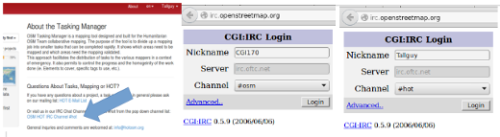
In de tasking manger;
1. Klik op OSM HOT IRC Channel #hot
2. Voer een gebruikersnaam in (je OSM gebruikersnaam is handig) of gebruik voorgeschreven namen
3. Onderaan de dropdownlist selecteer hot
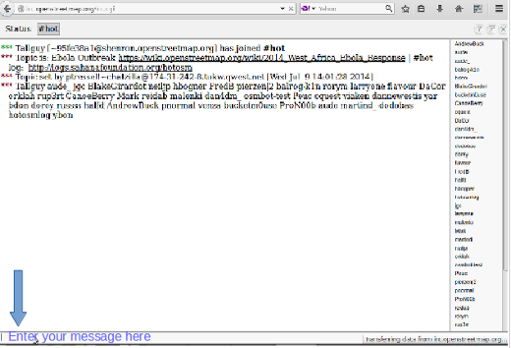
- Rechts in je scherm zie je een lijst met gebruikers die nu online zijn.
- Typ je bericht in het venster linksonder in het scherm (Soms is deze lastig te zien door tekst die er overheen staat, maar dat zal verdwijnen als je in de box klikt.
- Om direct een bericht te sturen naar een specifieke gebruiker, zet dan de gebruikersnaam in het bericht. Gebruik de enter toets om je bericht te verzenden. Het systeem is live dus wacht op een antwoord - je gebruikersnaam zal normaal gesproken worden gebruikt in het antwoord om te laten zien dat het bericht voor jou bedoeld is. Normaal gesproken krijg je binnen een paar seconden antwoord.
- Een alternatief en simpel systeem is te vinden opkiwiIRC.com
- Meer informatie over het gebruik van IRC met OpenStreetMap kun je vinden op de OSM Wiki IRC
- Je kunt ook een IRC client naar keuze gebruiken (Server=irc.oftc.net, kanaal=#hot)

Editing hints en tips
Je hebt nu een goed beeld gekregen van de Tasking Manager en van enkele functies. In tegenstelling tot normale edits, wordt deze tool veel gebruikt voor kritische projecten met veel deelnemers, dit kan afwijken van wat je normaal gesproken gewend bent.
Enkele algemene adviezen om in acht te nemen wanneer met dit programma werkt:
Probeer het ver buiten uw gebied in kaart brengen te vermijden, andere mappers kunnen in dat gebied bezig zijn waardoor dubbele data wordt verkregen. Het is wel goed om objecten zoals gebouwen die de grens overschrijden in kaart te brengen, maar ga niet verder dan dat. Upload meteen uw wijzigingen na het bewerken in het grensgebied.
Trek wegen, waterwegen en andere objecten door tot net over de grens - dan kan de volgende mapper verdergaan met waar u gebleven bent, daarom is het van belang om meteen op te slaan en te uploaden als u dit gedaan hebt.
Als u twijfelt over wat een bepaald object is, gebruik dan gedeelte voor opmerkingen om vragen te stellen of kijk op de wiki.
Als u een serieuze fout maakt, bijvoorbeeld het verwijderen van een belangrijk object of relatie - gebruik IRC of het vak voor opmerkingen om andere mappers in te lichten en u te helpen om dit ongedaan te maken. Probeer de wijzigingenset toe te voegen of beschrijf wat er is gebeurd. Het is een gezamenlijk project en dus zijn er anderen om u te helpen - het is belangrijk om te. onthouden dat iedereen soms fouten maakt.
Twijfel niet om vragen te stellen, validators kunnen kort van stof zijn of to the point, maar als u ze laat zien dat u graag met ze in gesprek gaat, is het resultaat vaak veel beter voor iedereen die betrokken is. Het kan soms lastig zijn om in een andere taal te communiceren en het is makkelijk om in een andere taal kortaf te lijken wanneer u een bericht doorgeeft in een taal die niet uw eigen is.
Valideer niet uw eigen werk - een tweede paar ogen zal altijd tot betere resultaten voor het in kaart brengen leiden.
* Maak u geen zorgen als andere mappers kortaf zijn wanneer ze uw werk controleren - net zoals u willen ze graag dat alle gegevens nauwkeurig in kaart gebracht worden. Feedback is altijd gericht op het resterende werk en zeker geen kritiek op uw inzet.

